Fiche info – infections tropicales
C’est quoi Ébola ?

C’est quoi Ébola ?

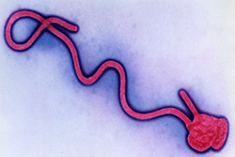
Virus Ébola Image Wikimedia Commons
Ébola (connu auparavant sous le nom de fièvre hémorragique Ébola) est un virus qui provoque une maladie grave et souvent fatale chez l'humain. Le virus a été identifié dans les forêts tropicales Africaines, chez des chauves-souris saines qui peuvent infecter des primates : singes, gorilles, chimpanzés, qui peuvent transmettre à leur tour l’infection à l’humain.
Ébola est introduit chez l'humain par contact avec les liquides corporels d'animaux infectés trouvés malades ou morts, ou par ingestion de leur viande mal cuite « viande de brousse ».
En Afrique de l’Ouest, où les services de Santé sont relativement démunis, lors de la dernière épidémie, le taux de mortalité a été de 50%.

Est-ce qu’une épidémie d’Ébola est possible en France ?
Aucun malade d’Ébola n’a été contaminé en France, mais deux personnes contaminées par le virus en Afrique ont été rapatriées en France pour y être soignées.

Quels sont les symptômes ?

Les premiers signes d'infection au virus Ébola sont : fièvre d'installation brutale, fatigue, maux de tête et mal à la gorge. Puis surviennent des vomissements, de la diarrhée, une éruption cutanée, des douleurs abdominales et, par la suite, des signes d'insuffisance rénale et hépatique, et dans certains cas, des hémorragies internes et externes (par ex. saignements des gencives, sang dans les selles).
Dans le pire des cas, la mort peut survenir. Les patients ne deviennent contagieux que lorsqu'ils présentent des symptômes.

Qui peut l’attraper ?
Toute personne qui entre en contact physique direct avec des liquides corporels infectés par Ébola. En France, le risque d'attraper le virus Ébola est extrêmement faible : il n’existe que si on se rend dans un pays où il y a des cas d'infections au virus Ébola et si on présente des symptômes de l’infection au retour, ou bien si on est en contact avec une personne revenant d’un de ces pays et présentant des symptômes.
Les personnes qui vivent en Afrique de l'Ouest, où sévit actuellement l'épidémie d'Ébola, sont les plus à risque. Toute personne revenant de zones où sévit l'épidémie fait l'objet d'un dépistage des symptômes, et il lui est demandé d'appeler le Centre 15 si elle présente des symptômes dans les 21 jours après son retour en France.

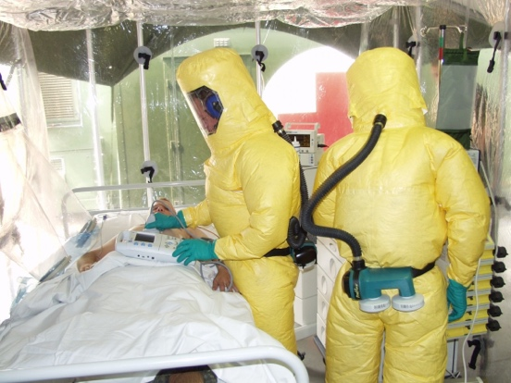

Personnel soignant en scaphandre

Au cours d'une épidémie, ceux qui sont les plus à risque sont :
- Les professionnels de santé ;
- Les membres de la famille ou les personnes en contact avec les malades ;
- Les personnes qui participent à une cérémonie funéraire et qui ont un contact direct avec le corps d'un malade décédé d'Ébola.

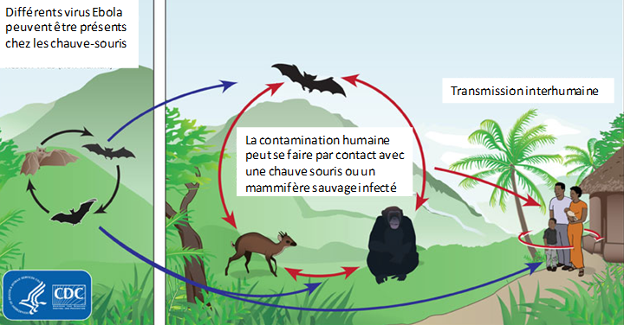

Comment ça se transmet ?
L’humain se contamine à partir des animaux sauvages, la maladie peut ensuite se transmettre d’humain à humain, par contact.
La quantité de virus présente dans le corps augmente à mesure que les symptômes s'intensifient. Les personnes atteintes ne sont donc pas contagieuses pendant la période d'incubation, ou quand le virus s'installe. En revanche, quand une personne devient très malade, la quantité de virus dans les liquides corporels est extrêmement élevée. Les liquides corporels d’une personne décédée contiennent une grande quantité de virus.
Le virus se propage par contact physique direct par les liquides corporels infectés (sang, urines, selles, vomissements, salive et sperme). Le virus pénètre par les yeux, le nez ou la bouche, ou à travers des coupures ou des blessures –mêmes minimes, mais le virus ne peut pas pénétrer à travers la peau saine. Toutefois, si quelqu'un touche la main d'un patient infecté puis se frotte ensuite les yeux, il peut s'infecter. Il n’y a pas de transmission par l’air.

Comment peut-on éviter de l’attraper ?
Ne pas se rendre dans les pays touchés par l’épidémie.
Dans une zone où sévit une épidémie, éviter les contacts avec les personnes présentant des symptômes d'Ébola, avoir soin de conserver une bonne hygiène, en particulier se laver les mains souvent avec du savon ou une solution hydro-alcoolique. Quand quelqu'un meurt d'Ébola, le corps ne doit pas être touché et doit être incinéré le plus rapidement possible.
Éviter d'entrer en contact avec des animaux sauvages dans les zones de forêts tropicales et éviter de manger de la viande crue ou mal cuite provenant de ces animaux

Existe-t-il un traitement ou un vaccin ?
Il n'existe pas actuellement de vaccin commercialisé contre Ébola, mais deux vaccins sont à l’étude. Pour l'instant, il n'existe pas de médicament contre le virus Ébola. Il existe des traitements en cours d’étude, comme administrer aux patients des anticorps (immunoglobulines) provenant d'autres patients qui ont guéri de l'infection.
Par ailleurs, des traitements symptomatiques sont utilisés contre les douleurs, la fièvre, et pour traiter la déshydratation (causée notamment par la fièvre, la diarrhée et les vomissements). Plus une personne malade est soignée tôt, plus les chances de guérison sont importantes.

